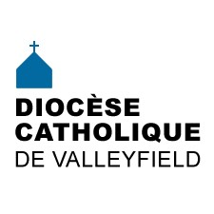

INFO HEBDO

28 février 2018

Le dimanche 25 février dernier, le Cercle des Fermières de Sainte-Martine célébrait son centième anniversaire de fondation. Parmi les festivités, une messe d'action de grâces célébrée par Mgr Noël Simard évêque du diocèse de Valleyfield a eu lieu à 11h.

Pour mieux rendre compte de l'activité des Fermières durant toutes ces années, nous reproduisons le Discours au banquet du 100e anniversaire du Cercle des Fermières de Sainte-Martine, que Madame Maude Laberge, mairesse de Sainte-Martine, a partagé sur son compte Facebook :

"Les Cercles des Fermières ont 100 ans !
100 ans d’histoire, 100 ans de liens sociaux qui nous unissent les uns les autres.
100 ans durant lesquels les femmes de nos communautés, de nos paroisses de Sainte-Martine, de Saint-Paul-de-Châteauguay et de nos municipalités voisines bien-aimées se sont rassemblées dans leurs cuisines, dans leurs salons et dans leur salle communautaire pour créer, pour perpétrer les traditions, pour innover les façons de faire.. [lire la suite]"

DE L'ESPOIR POUR LA CATHÉDRALE! | Le lundi 19 février, la basilique-cathédrale Sainte-Cécile a reçu la visite de plusieurs représentants du monde politique, venus se rendre compte de l'état d'avancement des travaux de réfection de notre fleuron patrimonial.  La Ministre de la Culture Marie Montpetit ne s’est pas engagée dans la remise d’un montant pour la suite des travaux, mais elle va s’impliquer au niveau d’une demande de classification. Munie d'une telle classification, notre cathédrale pourrait plus aisément bénéficier d'aide financière gouvernementale. Espérons une suite heureuse à cette visite!  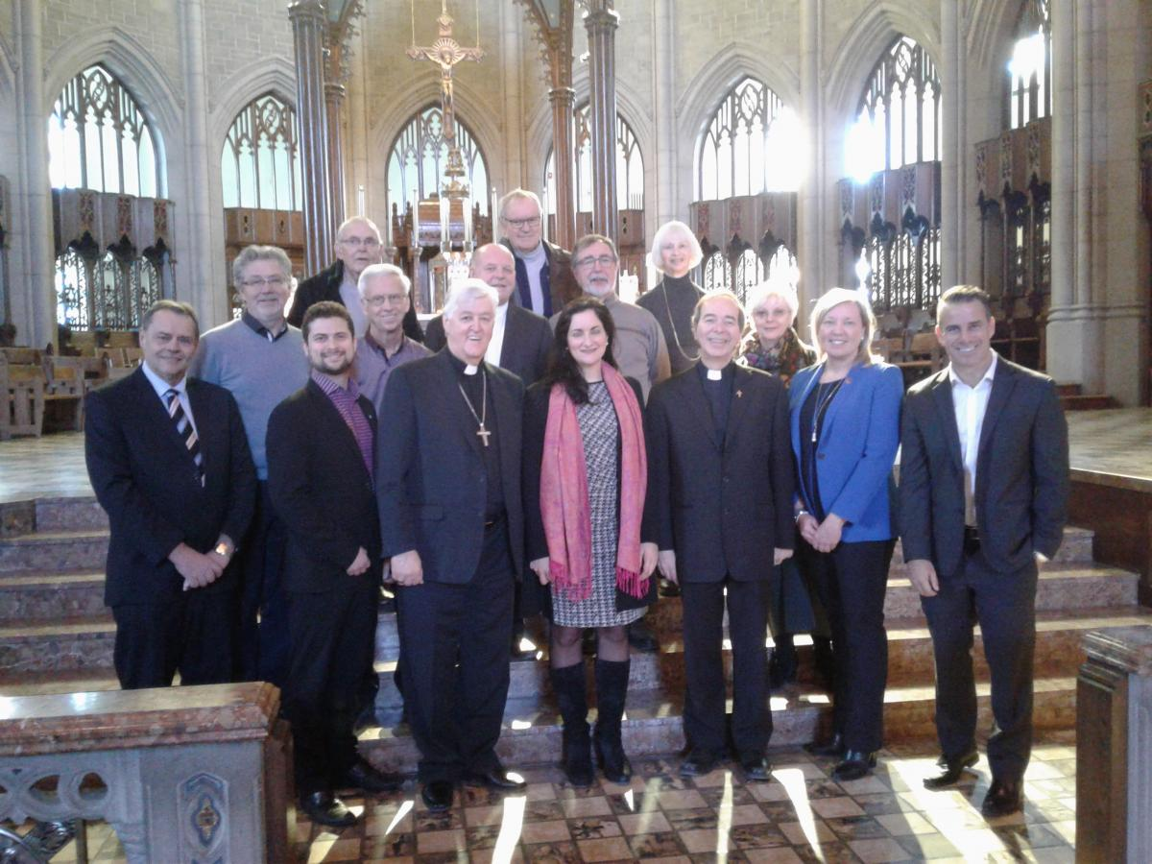  On reconnait à la première rangée M. Jean-Marc Jacques, attaché politique de la Ministre Lucie Charlebois, députée de Soulanges et ministre déléguée à la Réadaptation, à la Protection de la Jeunesse, à la Santé publique et aux Saines habitudes de vie, M. Miguel Lemieux, maire de Salaberry-de-Valleyfield, Mgr Noël Simard, évêque du diocèse de Valleyfield, Mme Marie Montpetit, ministre de la Culture, des Communications et Ministre responsable de la Protection et de la Promotion de la langue française, M. l'abbé Normand Bergeron, curé de la paroisse Sainte-Cécile, Mme Marie-Claude Nichols, députée de Vaudreuil et whip adjointe du gouvernement , et M. Stéphane Billette, Ministre délégué aux Petites et Moyennes Entreprises, à l’Allègement réglementaire et au Développement économique régional.  Deuxième rangée : M. Michel Laniel, architecte en charge des travaux de réfection, M. Gille Lavigne, économe diocésain, M. l'abbé André Lafleur, vicaire général et ancien curé de la cathédrale, M. Claude René, marguillier, Mme Marie-Anne Doucet, marguillière, et Mme Claudette Veilleux, présidente d'assemblée de Fabrique.Troisième rangée : M. Jacques Lefebvre, marguillier et M. Jean-Paul Gendron, bénévole à la cathédrale.
FESTI-FOI | À nouveau cette année, le diocèse de Valleyfield organise le FESTI-FOI, une grande rencontre pour tous les confirmé-e-s 2017-2018 du diocèse, qui aura lieu le dimanche 18 mars prochain, à compter de 10h30 à la basilique-cathédrale Sainte-Cécile. L'activité débutera par la messe à la basilique-cathédrale Sainte-Cécile à 10h30, suivie d'un après-midi d'activités sur place :  1e bloc : atelier du pain, tressage de rameaux et confection de dizainiers : jeudi et vendredi saint.  2e bloc : catéchèse sur Jésus, lumière du monde : samedi saint.  3e bloc : atelier de percussion : Pâques  Apportez votre dîner ! Gratuit ! Apportez une denrée non-périssable pour les plus démunis du diocèse.  Inscription auprès de votre paroisse avant le 1er mars pour obtenir un souvenir. Pour plus de détails et de photos de l'édition 2017, visitez la page Facebook.
OYEZ! OYEZ!  NOUVELLES DIOCÉSAINES | - Retraite paroissiale à Sainte-Martine sous le thème : « Avançons en eau profonde », les 10-11-12 mars 2018 en l’église de Sainte-Martine.  - Le lundi 12 mars prochain, une journée de formation sur la méditation chrétienne pour la jeunesse, animée par Jeunesse-Méditation, aura lieu au Centre diocésain. La formation dure de 9h30 à 15h30 : apportez votre dîner!  - Le mardi 13 mars prochain, le Comité diocésain de Développement et Paix organise une conférence au Centre diocésain de Valleyfield avec Mme Marie-Fausta Maurice-Baptiste, coordonnatrice des programmes pour Haïti, et M. Jean-Paul St-Germain, animateur à Développement et Paix. Accueil à 19h à la salle Guy-Bélanger. Veuillez signaler votre présence au 450-373-8122 poste 222.  - 13 mars : Pèlerinage à l'Oratoire Saint-Joseph pour la région de Sainte-Martine. Pour réservation ou information, veuillez communiquer avec Gemma Dionne au 450 427-2432 ou Denise Thibault au 450 427-2940 le plus tôt possible. Bienvenue à tous !  - 14 mars : Pèlerinage à l'Oratoire Saint-Joseph pour la région de Beauharnois. Information : Gaétan Brault : 514-912-7156  - 16 mars : Pèlerinage à l’Oratoire Saint-Joseph région de Valleyfield, avec la participation de Mgr Noël Simard. Départ à 10h au Marché public à Salaberry-de-Valleyfield, et retour vers 17h. Coût : 20$ (Places limitées) Information : Irène Lachance 450-373-0719  - 18 mars : Collecte dans les paroisses pour Développement et Paix  - 7 avril : À ne pas manquer : Concert du chansonnier Robert Lebel à l'église Très-Sainte-Trinité le samedi 7 avril à 19h30.  - 24 avril : Le CEFOP organise une session de formation avec l'abbé Alain Roy sur le thème : Évangéliser comme saint Paul. De 9h30 à 15h30 au Centre diocésain.  - PÈLERINAGE DU 04 AU 19 OCTOBRE 2018 AVEC L'ABBÉ PAUL AKPA  ASSISE - ROME - SAN GIOVANNI - MEDJUGORJE $3390.00 \ pers. Départ garanti. Document gratuite sur demande ou télécharger sur notre site internet. Tel : 514-288-6077 \ www.associationreginapacis.org  POUR CONNAÎTRE TOUS LES ÉVÉNEMENTS À VENIR, CONSULTEZ LE CALENDRIER DIOCÉSAIN!
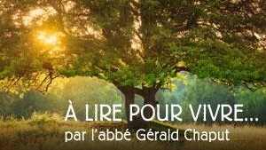 | Les réflexions de l'abbé Gérald Chaput :  Mercredi 2e semaine de Carême : La maladie de la rivalité  Samedi 2e semaine de Carême : Histoire d'une hospitalité mutuelle
LA MINUTE VERTE | Pour la semaine de relâche, je vous propose différentes activités vertes :  - Marchez dehors, profitez du temps doux pour visiter un parc local et admirez la flore et la faune tout près de chez vous. Allez dehors !  - Si vous aimez vous sucrer le bec, profitez des services de votre cabane à sucre locale ! C’est bon pour l’économie de chez vous et bon pour l’environnement (moins grande distance, et pourquoi ne pas faire du covoiturage pour y aller en famille ou entre ami-e-s ?)  - Lisez l’encyclique du pape François sur l’écologie Laudato Si’, disponible gratuitement en ligne ou en ventre en libraire.  - Pour d’autres lectures vertes, il y a des livres et des versets bibliques écologiques proposés par le Réseau des Églises vertes.  Bon temps de carême vert !  Les actualités sur la Création : faire un carême de plastique, règlementation des pesticides au Québec, 2e édition du parc éphémère le 4 mars à Châteauguay, 12e relais pour la vie de Valleyfield, nouveau CA 2018 pour les amis du parc régional des îles de Saint-Timothée.
 | 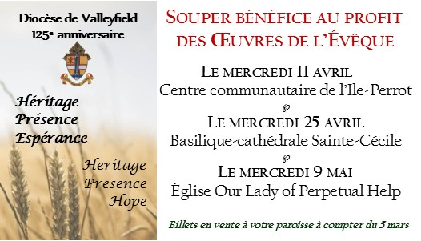
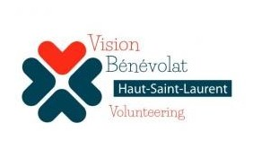 | Vision Bénévolat du Haut-Saint-Laurent fait appel à la communauté pour reconnaître la contribution de ses bénévoles et lance une période de mise en candidatures afin de dénicher des personnes qui se distinguent par leur dévouement. Citoyens, associations, organismes, entreprises, institutions, écoles et municipalités du territoire sont invités à soumettre d’ici le 23 mars le nom de personnes du Haut-Saint-Laurent qui se sont illustrées dans la communauté. Pour soumettre une candidature, visitez le site Internet de la MRC du Haut-Saint-Laurent (www.mrchsl.com) afin d’obtenir le formulaire de mise en candidature ou communiquez avec Mme Nathalie Trépanier au 450 264-5252, poste 221.  La soirée reconnaissance Distinctions bénévoles Haut-Saint-Laurent se tiendra le 19 avril 2018, de 18 h à 20 h au Centre culturel Barberivain, à Sainte-Barbe, dans le cadre de la Semaine de l’action bénévole.
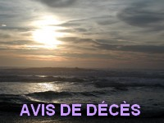 | SOEUR PAULINE MARSAN, CND - Soeur Pauline Marsan est décédée à l'Infirmerie Notre-Dame-de-Bon-Secours, à Montréal, le 30 janvier 2018, à l’âge de 84 ans et 10 mois dont 64 ans de vie religieuse à la Congrégation-de-Notre-Dame. Originaire de Saint-Joseph-de-Soulanges (Les Cèdres), elle était la fille de feu Azarie Marsan et de feu Ida Besner . Les funérailles ont eu lieu le mardi 6 février 2018 à l'Église Notre-Dame-de-Grâce, et l'inhumation au Cimetière Notre-Dame-des-Neiges.  CONSULTEZ LES AVIS DE DÉCÈS SUR NOTRE SITE WEB DIOCÉSAIN
SUIVEZ-NOUS SUR FACEBOOK! | 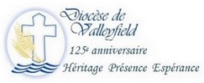
Tous droits réservés - Diocèse catholique de Valleyfield
Service des Communications
11, rue de l'église, Salaberry-de-Valleyfield, QC J6T 1J5
T 450 373.8122 - F 450 371.0000
sec.eveque@diocesevalleyfield.org
Faites parvenir les informations concernant vos événements à : sec.eveque@diocesevalleyfield.org
Pour vous désinscrire: sec.eveque@diocesevalleyfield.org

S.V.P. Spécifier votre nom et l'adresse électronique à désinscrire. Merci!

